Insediato il nuovo Consiglio dei Dottori Commercialisti ed Esperti Contabili di Taranto
Insediato il nuovo Consiglio dei Dottori Commercialisti ed Esperti Contabili di Taranto
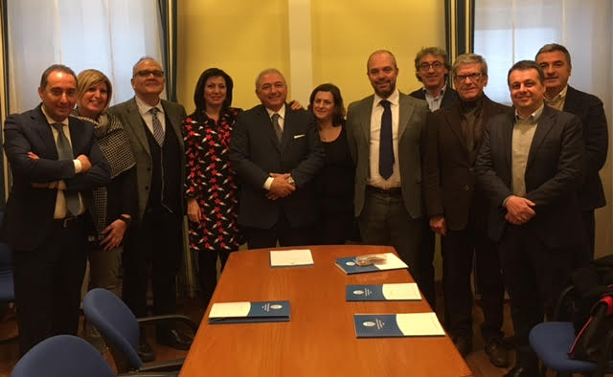
riceviamo e pubblichiamo 11 gennaio 2017
Si è insediato ufficialmente nella giornata di lunedì 9 gennaio 2017 il nuovo Consiglio dell'Ordine dei Dottori Commercialisti ed Esperti Contabili di Taranto per il quadriennio 2017-2020.
In occasione della prima riunione il Consiglio, presieduto dal Dott. Cosimo Damiano Latorre, già eletto nella tornata elettorale del 3 e 4 novembre 2016, ha deliberato all'unanimità di assegnare i nuovi incarichi istituzionali ai seguenti dottori:
Fabrizio Cavallo, Vicepresidente;
Gregorio Pecoraro,Consigliere Segretario,
Angela Cafaro, Consigliere Tesoriere.
Completano il Consiglio Massimo Caffio, Nicola De Florio, Daniela Gaita, Lara Lippolis, Gaetano Ricci, Giulio Rossetti, Luca Vinciguerra.

Gabriella Ressa

